广州瀚润信息科技股份有限公司

ES-63A
自动重合闸电源保护器
使
用
说
明
书
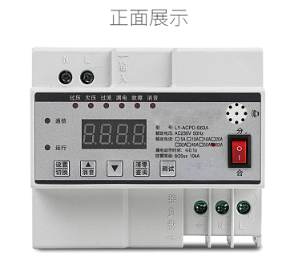
产品用途：
适用于交流50Hz/60Hz，额定电流至63A线路中，作为线路及设备的过电压、低电压、过流/短路、漏电等保护。适用于各种环境下的用电设备，如通讯基站、直放站、视频监控、平安城市、有线电视、数字电视、网络交换机、光端机、气象遥测站、地震监测台等场所。

产品功能：
合闸前检测： | 自动重合闸电源保护器在合闸前对线路进行检测，输入过欠压、 漏电、短路，任一故障存在都不合闸，在事故发生前阻止了事故的发生。
过压保护： | 当输入端零火线间的电压大于280V或设定值时，本开关跳闸保护。
欠压保护： | 当输入端零火线间的电压小于160V或设定值时，本开关跳闸保护。
过流保护： | 当供电电流大于或等于额定电流1.15倍，出现持续3秒钟以上的过电流时，本开关跳闸保护。
短路保护： | 当供电电流大于等于3倍额定电流，本开关在0.1秒内保护动作，跳闸切断供电。
漏电保护： | 线路发生超过设定的漏电或人身触电时，自动重合闸电源保护器在0.1秒内断开，保证了人身安全。
零线断开保护： | 外部零线松动或被剪断后，相电压不平衡到一定值，保护器分闸动作保护
断电时自动断开： | 线路断电时自动断开，重新来电后检测到供电正常则自动合闸通电。
智能漏电识别： | 在合闸前自动检测供电线路电压、零线断开等，任何故障存在，则拒绝合闸供电。
自动重合闸： | 上述故障发生跳闸后，一定时间间隔（30S-60S）后,检测故障排除后自动重合闸通电。
自动保存跳闸信息： | 自动保存跳闸时的各种信息，包括跳闸时间、跳闸类型（原因）、电压、电流、漏电电流等信息，为故障分析提供依据。
声光故障报警： | 上述保护断开的同时，不同的指示灯亮，指示相应的故障类型，同时声音报警声响。
（选配）远程监控： | 具有RS485通讯接口，方便与现有系统设备相连，实现远程监控。可通过软件实时查看电压、电流、漏电电流、跳闸次数、跳闸类型（原因）、报警总数、开关状态等数据。
防雷保护： | 在L-N间加1.2/50us（8-20us）组合波，2KV不产生误动作，6KV不损坏。
保护参数可调： | 电流1-63A线性可调，漏电流10-90MA线性可调。
数码显示： | 实时电流、电压、漏电流数码显示。
技术参数：
额定电压： | AC220V 50Hz/60Hz | 工作电源范围： | AC140V-AC320V
本机功耗： | <3W | 额定输出电流： | IN 10A、20A、45A、63A
漏电保护设定范围： | 10-90mA | 漏电保护动作时间： | ≤0.1S
过压保护设定范围: | AC220-280V | 过压保护动作时间： | 2-5S
欠压保护设定范围： | AC145-220V | 欠压保护动作时间： | 2-5S
过流保护设定范围： | 1A-63A | 过流保护动作时间： | 2-5S
短路保护电流 | ≥3IN | 短路保护动作时间： | ≤0.1S
防雷性能： | 在L-N间加1.2/50us（8-20us）组合波，2KV不产生误动作，6KV不损坏。 | 实时电流、电压、漏电流显示误差： | ≤5%
最大故障信息保存个数： | 9999 | S485通讯波特率： | 9600；
通讯地址范围： | 1-247.
自动重合闸次数与时间（菜单中用X-nT表示）的关系如下：
自动重合闸次数 | 自动重合闸时间
0-nT次 | 此时产品没有自动重合闸功能，出现任一故障后，需要手动合闸
1-nT次 | 30秒
2-nT次 | 5分钟
3-nT次 | 10分钟
4-nT次 | 30分钟
5-nT次 | 1小时
工作环境：
温度： | -20℃-55℃ | 贮存温度： | -45℃-80℃
湿度： | ≤95%Rh | 大气压力： | 90KPa-106KPa
体积： | 106x92x70mm

操作使用及面板指示说明:
- 操作使用及面板指示说明4.1在主界面时操作：
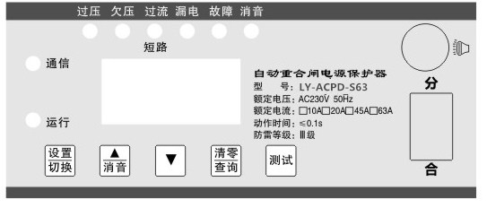
4.1在测量界面操作：
●长按“设置/切换”键5S：从主界面进入参数设置界面，参数设置界面操作详见下面4.2
●短按“设置/切换”键：可查看当前电压（220U），电流（15.0A），漏电电流（28mA)，如果10S没有操作，自动返回电压显示界面。
●短按“清零/查询”键：可依次查看总故障次数（此时过压/欠压/过流/漏电指示灯同时亮）、过压、欠压、过流、漏电故障次数；如果10S没有操作，自动返回显示界面。
●长按“清零/查询”键：5S：清除所有故障次数。
●短按“▲/消音”键：可以对蜂鸣器声音进行消音。
●短按“测试”键：进行漏电功能测试。
4.2在设置界面操作：
●短按“设置/切换”键：依次切换设置过压设定值、欠压设定值、过流设定值、漏电设定值、自动重合闸次数、通讯地址。
●短按“▲/消音”键：可以对当前设置的数值增加；
●短按“▼”键：可以对当前设置的数值减少；
●长按“设置/切换”键：退出参数设置。
当自动重合闸电源保护器接线安装完成无误后，请连接电源。接通“总控开关”，自动重合闸电源保护器马上接通电路。按下“测试”按钮，自动重合闸电源保护器即切断电源，“漏电指示”灯亮30秒后，自动恢复供电，这表示自动重合闸电源保护器工作正常。至此，您已正确安装了“自动重合闸电源保护器”，可以放心享受自动重合闸电源保护开关带来的安全和方便。
您最好能依以上“测试”的程序定期实验，以确认自动重合闸电源保护器能正常工作。
当上较长时间不需用电，您可以关闭“总控开关”自动重合闸电源保护器断开电路，这相当于拉开了总闸。
●通电后将电源开关掷于“合”位置，运行指示灯亮，表示自动重合闸电源保护器已通电。
●自动合闸，面板上的输出指示灯亮，表明供电正常。
●按下“测试”按钮，或者用电设备出现漏电，本自动重合闸电源保护器立即断开输出线路，说明漏电保护功能正常。此时漏电指示灯亮、本开关将在30秒钟后进行第一次自动重合闸，若漏电故障持续存在，合闸后将又立即跳闸，本开关将在5分钟后第二次合闸，如漏电故障仍然存在，则10分钟后第三次合闸。经过三次合闸后，若漏电故障仍然存在，则本开关将进入自锁状态，不再进行重合闸。这时应管断产品上的电源开关，排除故障后，在通电，才能再自动合闸。
●过压保护：当供电电压≥280V时，本开关进入过压保护状态，跳闸切断供电；此时面板上过压指示灯亮，30秒钟后本开关自动重合闸。
●欠压保护：当供电电压≤145V时，本开关进入欠压保护状态，跳闸切断供电。此时面板上欠压指示灯亮，30秒钟后本开关自动合闸。
- 安装使用
●将本自动重合闸电源保护器安装于墙壁上或主机箱内，避免直接雨淋、日晒。
●将本产品接在断路器（或闸刀开关）的下方，电源接输入端，负载接输出端。
●如果合上电源10秒后，红色指示灯亮，表明线路有相应的故障，关断开关10秒后，在合上。如果仍不能合闸送点，表明线路中漏电电流超过规定值或线路存在过流短路现象，应关断所有负载，马上查明原因，排除故障，方可送点。
●本自动重合闸电源保护器可代替现有的漏电开关及断路器，在安装本自动重合闸电源保护器时，不能与现有的普通漏电开关同时使用，应拆卸掉已安装的漏电保护器开关。
●按产品面板标识接入单相220V电源，用电设备供电线路及接地线，特别注意输入与输出端不能接反。
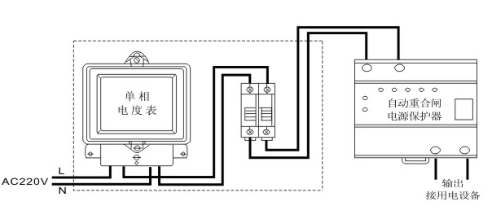

广州瀚润信息科技股份有限公司
电话：020-82002913
网址：www.hrsst.com
邮箱：sales@hrsst.com
地址：广州市黄埔区鱼珠智谷E205

